Рекомендации для родителей по изучению темы
«Мой дом. Улица, на которой я живу».

Уважаемые родители рекомендуем вам:
1. Познакомить детей с улицей, на которой вы живете.
2. Обратить внимание на дома , что они бывают разные.
3. Формировать умение эстетически оценивать их.
4.Учить детей понимать и различать понятия «высокий», «низкий».
5.Закрепить умение сравнивать совокупности «один-много».
6. Формировать образное и пространственное мышление.
7.Продолжать знакомить детей с геометрической фигурой «квадрат».
8.Упражнять в звукоподражании и чётком произнесение звуков.
9.Учить согласовывать числительные с существительными.
10.Продолжать учить рисовать пальчиками, оставляя отпечаток в нужном месте
11.Лепить из пластилина приемом «прямое раскатывание»
12.Точно наклеивать детали изображения в нужное место.
13.Развивать речевое внимание и мелкую моторику.
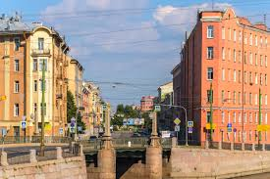

Начните беседу с ребенком с пальчиковой игры «Новый дом»

Тук-тук-тук, тук-тук-тук!
Молоток бери мой друг!
(Ударяют кулачком о кулачок, чередуя руки)

Мы построим новый дом,
Есть окошко в доме том.
(Большие пальцы складываются полочкой, остальные соединяются «крышей»)

Есть еще одно, повыше.
(Поднять вверх руки, не меняя положения пальцев)

Есть труба вверху на крыше.
(Поднимают вверх сжатый кулак с вытянутым вверх указательным пальцем)

Дом готов, зовем гостей:
Приходите поскорей!
(Приглашающий жест рукой)
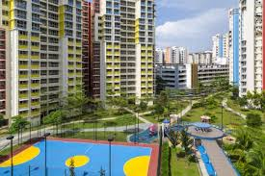

Можно рассказать ребенку о том , что как-то идя на работу одна тётя встретила мальчика, который стоял и плакал. Оказывается, он потерялся, он не знал свой домашний адрес.

Спросите малыша:
- А знает ли он свой домашний адрес?
- Как называется улица, на которой он живёт?
- Почему она так называется?
- Какие дома есть на вашей улице?
- Как выглядит дом, в котором живёт Ваш ребенок?
- Сколько в нём этажей?
- Из чего он сделан? (кирпич, дерево, панельный)
- Значит он какой? (кирпичный, панельный, деревянный)
- Есть ли возле вашего дома детская площадка?
- Что на ней построено?
- Ходит ли играть туда ваш ребенок?
- В какое время года ваша улица всего красивей? Или она ему нравится в любое время?
- Что можете сделать вы, чтобы ваша улица стала чище и красивее?

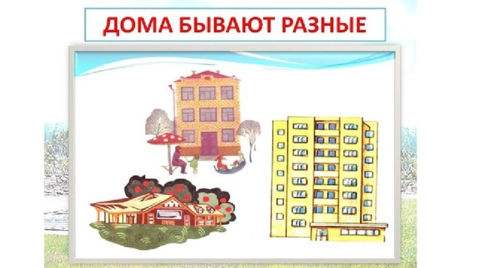

Поиграйте в дидактическую игру «Домик на горе»
Предварительно картинки №1 и №2 можно распечатать . Картинку №2 разрезать на детали.
Картинка №1

Картинка №2
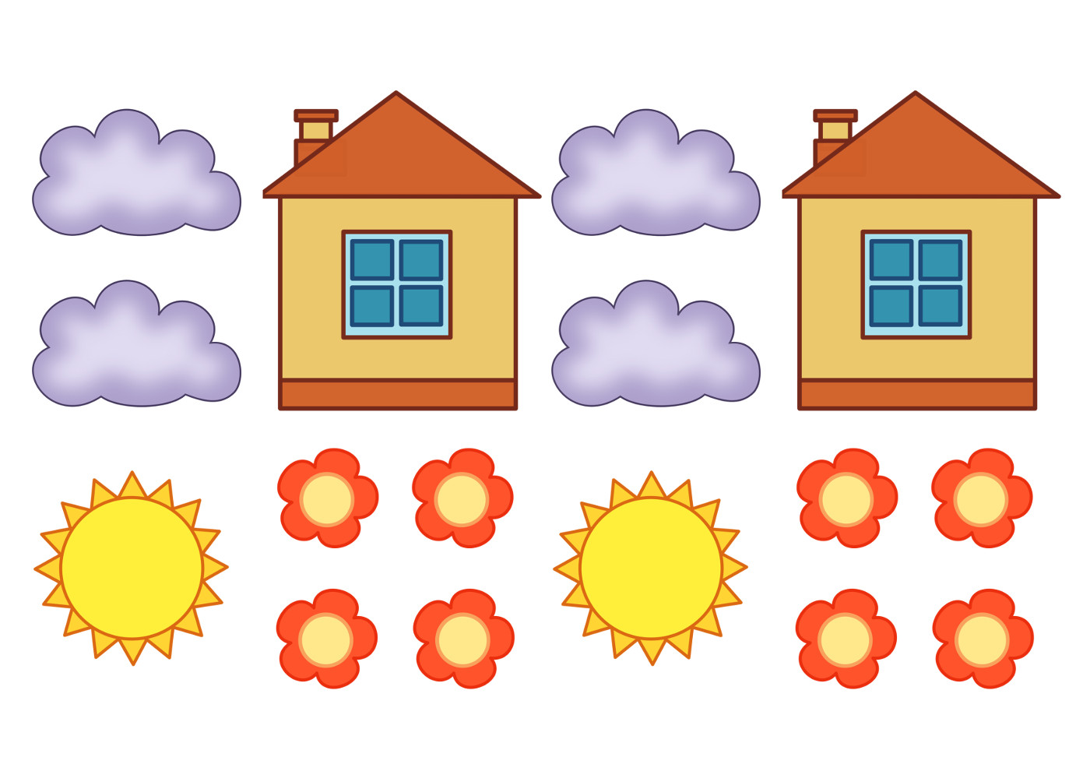

На картинке нарисовано небо и земля. Пусть ребенок покажет небо. Покажет землю. Возьмет в руки домик и приложит его к картинке. В какую часть картинки ты приложил домик, к небу или к земле? Почему?
А теперь выложи на картинку солнышко и облака. Куда ты выложишь солнышко и облака? На небо.
А вокруг дома выросли цветы. Где ты разложишь цветы? На земле вокруг дома.
Сколько у тебя домов? Один дом. Сколько цветов? Много цветов. Сколько солнышек? Одно солнышко. Сколько облаков? Два облака.
Можно сделать аппликацию «Домик».
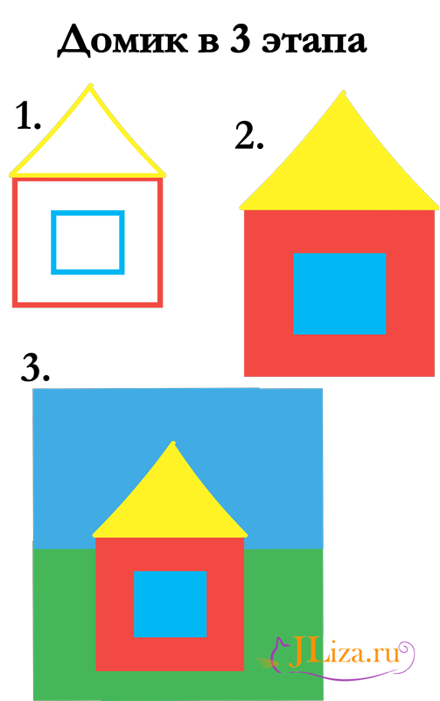

Ребенку может понравиться дидактическое упражнение «Высокий-низкий домик»
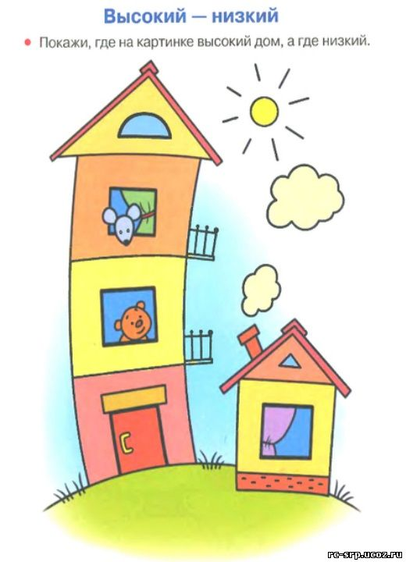
Перед тобой домики. Давай их сосчитаем. Один, два.Посмотри, какой из домиков высокий? А какой низкий? Сосчитай, сколько этажей в высоком домике? Сколько этажей в низком домике?

Конструирование «Выложи домик»
На картинках нарисована схема домика, который вы сами выложите-построите. Берите детали и выкладывайте их в нужном месте на схеме. Где нарисована треугольная крыша — туда приложите цветной треугольник, где квадратное окно — приложите квадрат.

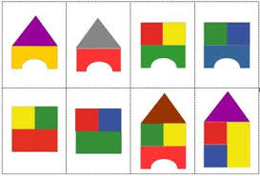

Упражнение «Какие звуки вы слышите дома?»
Как свистит чайник? С-с-с.
Как звенит будильник? З-з-з.
Как капает вода из крана? Кап-кап-кап.
Как папа работает дрелью? Ж-ж-ж.
Как гудит пылесос? У-у-у.
Как гости стучат в дверь? Тук-тук-тук.

Рисование пальчиками «Зажги огни в окнах домов»
- Наступил вечер, стало темно. Нужно включить свет и тогда загорятся ярким светом окна в домах. Окунайте пальчик в желтую краску и приставляйте к окошку.


Загадайте малышу загадки.

***
Шагаешь — впереди лежит,
Оглянешься — домой бежит.
В два ряда дома стоят –
Десять, двадцать, сто подряд,
И квадратными глазами
Друг на друга глядят

(Улица)

***
Дома стоят,
Друг на друга глядят.
Пешеходы идут,
Сумки несут.
И автомобили
Куда—то покатили.

(Улица)

***
Он стоит, простой и строгий,
В однотонном пиджаке,
У него карманов много,
Провода в его руке,
И глаза его, как блюдца,
То потухнут, то мигают.
И до неба дотянуться
Он пытается руками.
(Дом с балконами)

Прочитайте ребенку стихотворения...

***
Вот стоит высокий дом.

Обойдём его с трудом,
Обежим, объедем
И зайдём к соседям.
Дом в окошках – словно сыр.
Много-много в нём квартир.

(Автор: И. Гурина )

Мой дом
Посмотрите: это дом-
С крышей, дверью и окном,
И с крылечком, и с трубой,
Цвет у дома – голубой.
Заходите смело в дом!
- Приглашаете? Войдем!

(Автор: Н. Голь)

Лепка «Лестница»

Нужно починить старую лесенку, у которой сломались ступеньки. Здесь у нас приготовлен пластилин. Аккуратно раскатывайте тонкие колбаски и приделывайте их к нашей лесенке.
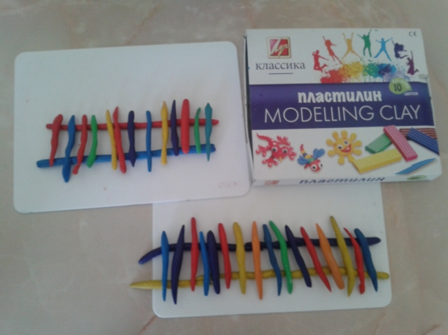
Вверх по лесенке шагаем
Все ступеньки посчитаем:
Раз, два, три, четыре, пять -
Очень весело считать!
Раз, два, три, четыре, пять -
Очень весело шагать!

Дидактическая игра «Чей домик»
- На картинке №1 изображены три домика — высокий, пониже и низкий. На картинке №2 изображены три фигурки — жираф, зебра и попугай.
Пусть малыш подумает, кто в каком домике живет? В каком домике живет жираф? В самом высоком домике. Почему вы так решили? А в каком домике живет зебра? Зебра живет в домике пониже. Почему? Какой домик подойдет для попугая? Для попугая подойдет домик самый низкий. Почему?
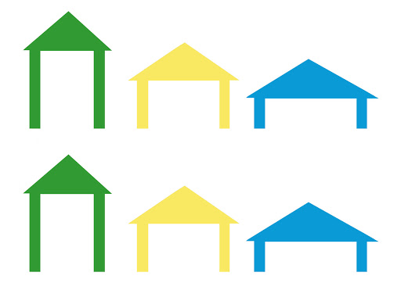
Картинка №1

Картинка№2
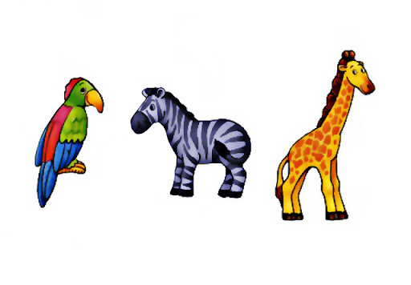

Удачи и хорошего настроения!
С уважением , воспитатели группы «Светлячок»!

Мы Вместе!

